
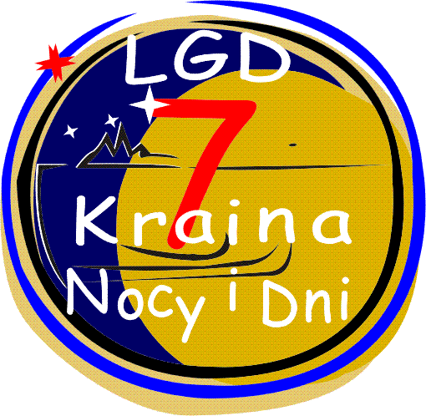

Arkusz pomysłu projektu
Szanowni mieszkańcy obszaru Stowarzyszenia „LGD7-Kraina Nocy i Dni „ w związku z budowaniem nowej strategii regionu na lata 2014 – 2020, zwracamy się o współtworzenie Lokalnej Strategii Rozwoju LGD7.
Macie Państwo pomysł ? złóżcie projekt do LGD7 , w razie pytań służymy pomocą.
W pomysłach można przedstawić, co Pan/Pani chce w przyszłości zrealizować z dofinansowania unijnego zarówno jako osoba fizyczna lub reprezentant organizacji lub Pana(i) propozycje do realizacji dla gminy i instytucji gminnych (dotyczy działań z Mikroprzedsiębiorstw, różnicowania w kierunku działalności nierolniczej, odnowy wsi czy też projektów parasolowych (dawniej małych))

Nazwa / temat zadania
Projektodawca | Nazwisko
Projektodawca | Instytucje
Projektodawca | Adres
Projektodawca | Tel. e-mail
Miejsce projektu
Opis projektu
- Co ma być realizowane?
- Jak ma być realizowane?

- Co chcemy osiągnąć?

- Jak i z kim chcemy
współpracować?

- Jakie będą korzyści dla regionu LGD7?
Cel realizacji projektu
Szacunkowe koszty
Plan finansowy:
- dofinansowanie:
- wkład własny:
Czas realizacji
Inne dane
Data, podpis

Stowarzyszenie „LGD7-Kraina Nocy i Dni” Tel. 62 76 37 068
ul. Kościuszki 7 Fax: 62 76 37 068
62-840 Koźminek e-mail: lgd7krainanocyidni@wp.pl

